ТАПСЫРМАЛАР ТІЗІМІН БАСҚАРУҒА АРНАЛҒАН
ВЕБ-ҚОСЫМША (TO-DO LIST)

1. Тақырыпты таңдау
Мен «Тапсырмалар тізімін басқаруға арналған веб-қосымша (To-Do List)» тақырыбын таңдадым. Қазіргі уақытта студенттер мен басқа пайдаланушылар күн сайын оқу, жұмыс және жеке өмірге қатысты көптеген тапсырманы орындайды. Тапсырмаларды қағазға жазу немесе әртүрлі жерге бөлек сақтау олардың орындалу мерзімін ұмытып кетуге әкелуі мүмкін. Сондықтан тапсырмаларды бір жерде жинақтап, маңыздылығы мен мерзіміне қарай реттейтін қарапайым веб-қосымша жасау өзекті болып табылады.

2. Жобаның мақсаты
Жобаның негізгі мақсаты — пайдаланушыға күнделікті тапсырмаларын қосуға, өзгертуге, жоспарлауға және орындалуын бақылауға мүмкіндік беретін ыңғайлы веб-қосымша әзірлеу. Жүйе әр тапсырманың атауын, сипаттамасын, аяқталу мерзімін, басымдығын және орындалу күйін сақтайды. Сондай-ақ тапсырмаларды санаттарға бөліп, қажетті ақпаратты жылдам табуға көмектеседі.

3. Жобаның міндеттері
- Пайдаланушыны тіркеу және жүйеге кіру мүмкіндігін қарастыру.
- Жаңа тапсырма қосу, өңдеу және жою функцияларын әзірлеу.
- Тапсырмаларға мерзім, басымдық және орындалу күйін белгілеу.
- Тапсырмаларды санаттар бойынша топтастыру.
- Тапсырмаларды іздеу және сүзгілеу мүмкіндігін енгізу.
- Мерзімі жақындаған тапсырмаларға еске салғыш жоспарлау.
- Орындалған тапсырмалар тарихын сақтау.
- Деректер базасындағы кестелер мен байланыстарды ER-диаграммада көрсету.

4. Жүйенің негізгі мүмкіндіктері
Мүмкіндік | Сипаттамасы
Пайдаланушы кабинеті | Жеке тапсырмалар тізімін сақтау және басқару.
Тапсырма қосу | Атауы, сипаттамасы, мерзімі және басымдығын енгізу.
Тапсырманы өңдеу | Бұрын енгізілген мәліметтерді өзгерту немесе жою.
Орындалу күйі | «Жоспарланған», «Орындалуда», «Аяқталған» күйлерін белгілеу.
Санаттар | Оқу, жұмыс және жеке тапсырмаларға бөлу.
Іздеу және сүзгілеу | Мерзімі, күйі немесе басымдығы бойынша тапсырмаларды табу.
Еске салғыштар | Жоспарланған мерзім жақындағанда хабарлау.
Статистика | Аяқталған және аяқталмаған тапсырмалар санын көрсету.

5. Деректер базасының құрылымы
To-Do List веб-қосымшасының деректер базасы өзара байланысқан кестелерден тұрады. Негізгі кестелер: Пайдаланушылар, Тапсырмалар, Санаттар, Еске салғыштар және Тапсырма тарихы. Әр жазбаны бірегей анықтайтын бастапқы кілт (PK) және кестелер арасындағы байланысты орнататын сыртқы кілт (FK) қолданылады. Бір пайдаланушы бірнеше тапсырма жасай алады; бір тапсырмаға бірнеше еске салғыш пен тарих жазбасы тіркеле алады.

ER-диаграмманың мәтіндік үлгісі
Кесте | Негізгі өрістер
Пайдаланушылар | user_id (PK), аты_жөні, email, құпиясөз_хэші
Тапсырмалар | task_id (PK), user_id (FK), category_id (FK), атауы, сипаттамасы, мерзімі, басымдық, күйі
Санаттар | category_id (PK), user_id (FK), атауы
Еске салғыштар | reminder_id (PK), task_id (FK), хабарлау_уақыты, күйі
Тапсырма тарихы | history_id (PK), task_id (FK), өзгеріс_түрі, өзгертілген_күні
Байланыстар: Пайдаланушылар (1) — (N) Тапсырмалар; Пайдаланушылар (1) — (N) Санаттар; Санаттар (1) — (N) Тапсырмалар; Тапсырмалар (1) — (N) Еске салғыштар; Тапсырмалар (1) — (N) Тапсырма тарихы. Тапсырмаға санат тағайындау міндетті емес.
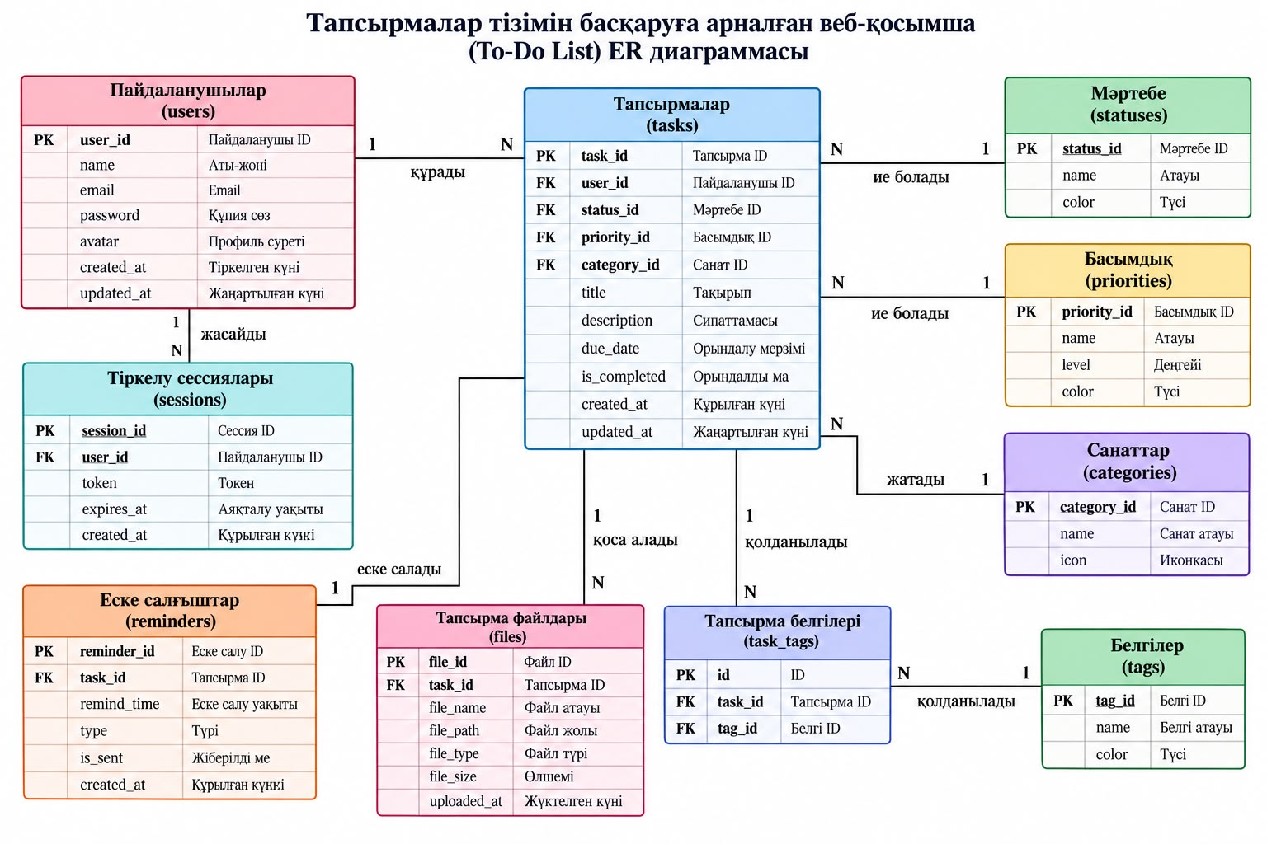

6. Күтілетін нәтиже
Жоба нәтижесінде тапсырмаларды басқаруға арналған веб-қосымшаның құрылымы мен деректер базасының моделі дайындалады. Пайдаланушы тапсырмаларын бір жерде сақтап, олардың орындалуын бақылап, басымдықтарды анықтай алады. Жүйе уақытты тиімді жоспарлауға және маңызды істерді ұмытпауға көмектеседі.

7. Қорытынды
Қорыта айтқанда, «Тапсырмалар тізімін басқаруға арналған веб-қосымша (To-Do List)» жобасы күнделікті жұмыстарды жүйелеуге бағытталған. Жоба тапсырмаларды тіркеу, санаттарға бөлу, орындалу күйін белгілеу және мерзімдерді бақылау мүмкіндіктерін біріктіреді. Деректер базасының ER-диаграммасы кестелер арасындағы байланысты түсіндіреді және жүйені әрі қарай әзірлеуге негіз болады. Болашақта қосымшаны күнтізбемен біріктіріп, хабарламалар мен топтық тапсырмалар функцияларын қосуға болады.

